TÝDENNÍ PLÁN 4.5. – 8.5.2026 Třída : 3. A
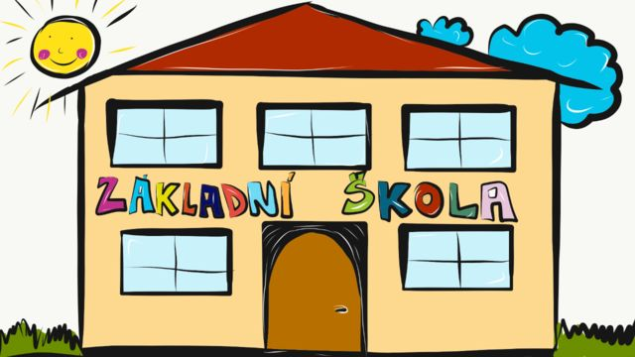

 | CO SE BUDEME TENTO TÝDEN UČIT | DOMÁCÍ PŘÍPRAVA  ÚKOLY
ČJ | Vyjmenovaná slova po Z  Uč. str. 93-96, PS 29-31  Vyjmenovaná slova str. 48-51  Písanka str. 21,22 | Prosím, aby děti denně četly, naučit se vyjmenovaná slova po B, L, M, P, S, V, Z  Naučit se slovní druhy, naučit se pádové otázky
MA | přirozená čísla v oboru do 1000, dělení se zbytkem  Uč. str. 93-96  Ma 2 str. 31-32,45  Počítám zpaměti 4/ 41-44 | Opakujte příklady na násobení a násobky 1-9, násobilka 6,7,8,9  Trénovat hodiny
PRV | Živá příroda, člověk  Uč. 64-65  PS 48-49
AJ | Uč. 77-79, PS 81-83
VV,PČ
TV
Poznámky | 4.5. Slovácké divadlo  6.5. focení tříd  8.5. státní svátek

